Sprawozdanie z realizacji projektu
Certyfikat Wielkiej Ligi Czytelników
„Placówka Aktywnie Promująca Czytelnictwo”
w roku szkolnym 2019/2020

Nazwa szkoły realizującej projekt:

Szkoła Podstawowa nr 5 w Andrychowie
ul. Lenartowicza 26, 34 -120 Andrychów

- Zadania obowiązkowe:
Zadanie 1.
Zdobycie przez uczniów 50% sprawności czytelniczych Wielkiej Ligi Czytelników.
W Szkole Podstawowej nr 5 w Andrychowie uczy się 217 dzieci. Do konkursu Wielkiej Ligi Czytelników przystąpiło 79 uczniów. Czytając książki z naszej listy i rozwiązując testy uzyskali oni wynik – 130 poprawnie rozwiązanych testów (dopuszczalne minimum poprawnych odpowiedzi - 80%).
Zadanie 1 obowiązkowe zostało przez Szkołę Podstawową nr 5 w Andrychowie zrealizowane w 59,9 %

Zadanie 2.
Promocja baśni i legend

Uczniowie klasy 3a Szkoły Podstawowej nr 5 w Andrychowie przygotowali przedstawienie baśni Hansa Christiana Andersena „Dziewczynka z zapałami”.
Spektakl został zaprezentowany całej społeczności uczniowskiej w grudniu 2019r. Spotkał się z ogromnym uznaniem zarówno ze strony grona pedagogicznego jak i koleżanek i kolegów młodych aktorów, wyciskając z naszych oczu łzy wzruszenia. Owacjom nie było końca.
W lutym 2020 r. spektakl ten obejrzały również dzieci z okolicznych przedszkoli, podczas spotkania promującego naszą placówkę w środowisku lokalnym, które odbyło się pod hasłem: Niezwykła podróż po najciekawszych zakątkach Szkoły „Piątki”. Występ naszych uczniów wzbudził ogromne zainteresowanie dzieci.

PROMOCJA BAŚNI I LEGEND:
Hans Christian Andersen „Dziewczynka z zapałkami”

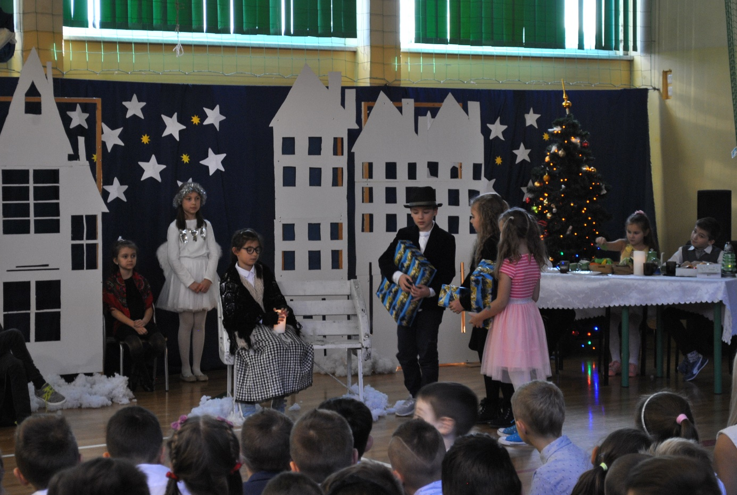
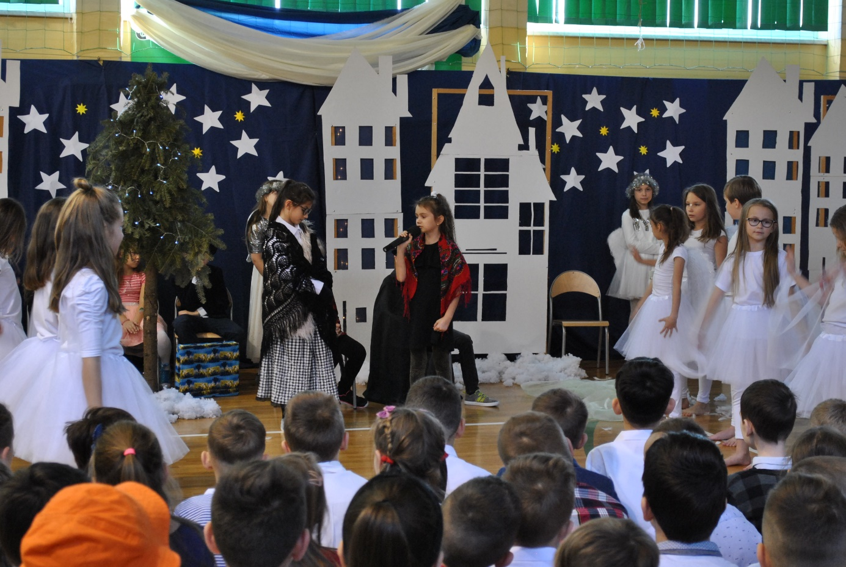
- Zadania dodatkowe:
Zadanie 1. Światowy Dzień Pluszowego Misia – listopad 2019r.

Biblioteka Szkolna, wspólnie z uczniami klas 1-3, w listopadzie obchodziła Światowy Dzień Pluszowego Misia.
W tym dniu wszystkie dzieci przyniosły do szkoły swojego ulubionego misia. Na powitanie, na początku spotkania, usłyszeli wiersz Jana Brzechwy „Miś”. Część dzieci włączyła się do recytacji. Uczniowie dowiedzieli się, jaka jest historia powstania tego święta. Tuląc do siebie misie wysłuchali opowiadania o przygodach Kubusia Puchatka i jego przyjaciołach, które zostały opisane w książce pt. „Szkoła dla zwierzaków”. Dzieci z ogromną uwagą wysłuchały Kubusiowej opowieści, by później móc odpowiadać na zadawane im pytania. W nagrodę, Kubuś Puchatek podzielił się z uczniami „małym co nieco” 😊

Na zakończenie obchodów tego Święta, ogłoszony został konkurs czytelniczy w dwóch kategoriach:
- w klasach 1-2 –„Twój ulubiony bohater z książki A.A. Milne o przygodach Kubusia Puchatka” oraz
- w klasach 3 – „Kubuś Puchatek” A.A. Milne – wykonanie plakatu zachęcającego do przeczytania książki.

Zadanie 2. Spotkanie autorskie z Waldemarem Cichoniem

W lutym 2020 roku Szkoła Podstawowa nr 5 w Andrychowie gościła Waldemara Cichonia, pisarza znanego młodym czytelnikom głównie z cyklu książek opowiadających o przygodach kota Cukierka oraz chłopców – Marcela i Macieja.
W spotkaniu z autorem wzięli udział uczniowie klas pierwszych, drugich i trzecich. Pan Cichoń opowiadał o początkach swojej przygody z pisaniem oraz skąd czerpie pomysły do książek. Dzieci dowiedziały się, że oprócz znanej im serii książek o kocie Cukierku, których powstało już 9 części, Waldemar Cichoń jest także autorem książek o psie Riko „Jeśli się zgadzasz, zaszczekaj dwukrotnie!” a także książek poświęconych śląskiej kulturze „Tam, kaj rodzom się djamynty” i „Zdarziło się na Ślonsku”. Oczywiście, nie mogło zabraknąć momentu, kiedy autor sam czyta swoje opowiadanie o Cukierku. Dzieci słuchały z ogromną uwagą a na zakończenie spotkania zadawały pytania. Pamiątką dla każdego ucznia z wizyty Waldemara Cichonia w naszej szkole była imienna dedykacja od autora. Spotkanie z pisarzem sprawiło ogromną radość naszym uczniom i dostarczyło niezapomnianych wrażeń.
SPOTKANIE AUTORSKIE
z Waldemarem Cichoniem

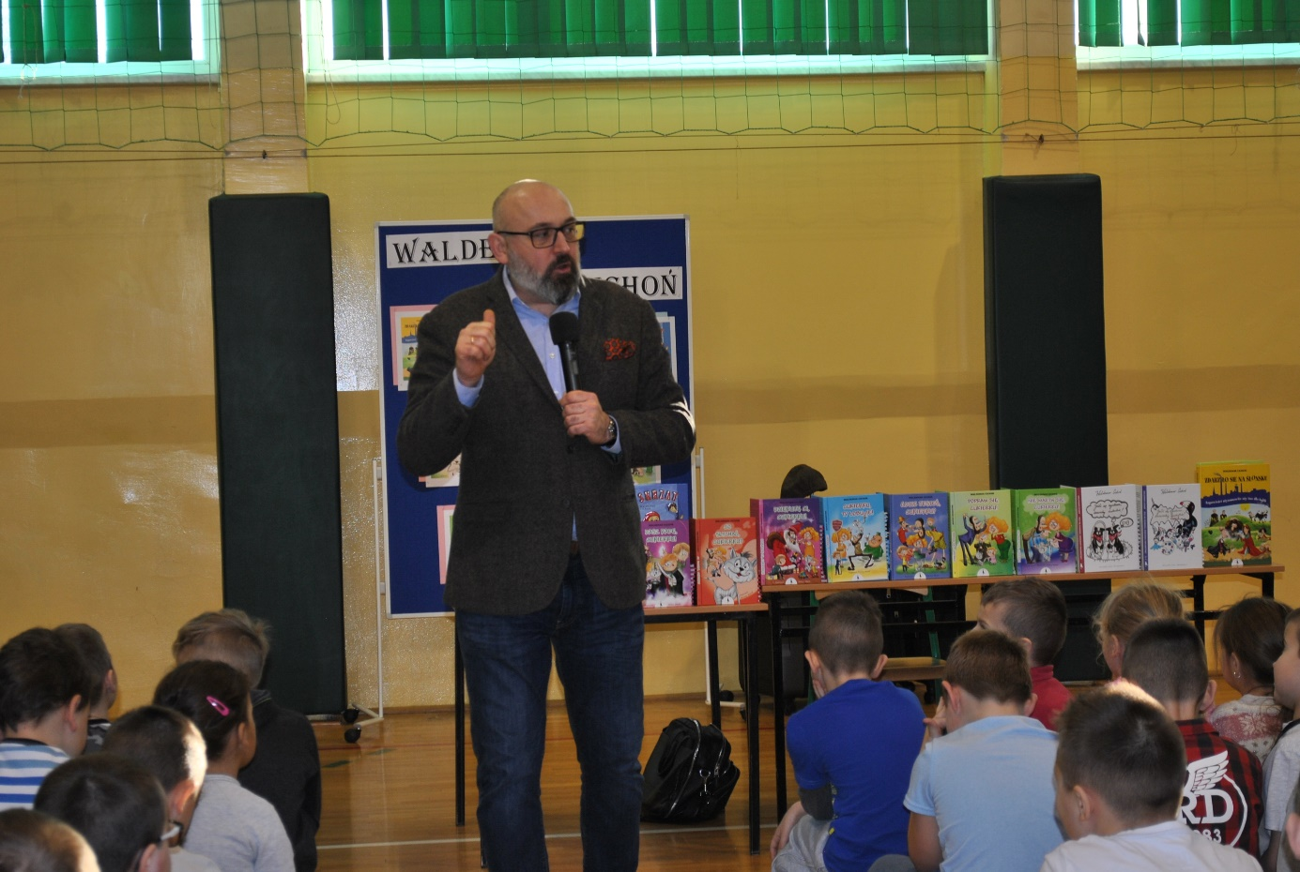

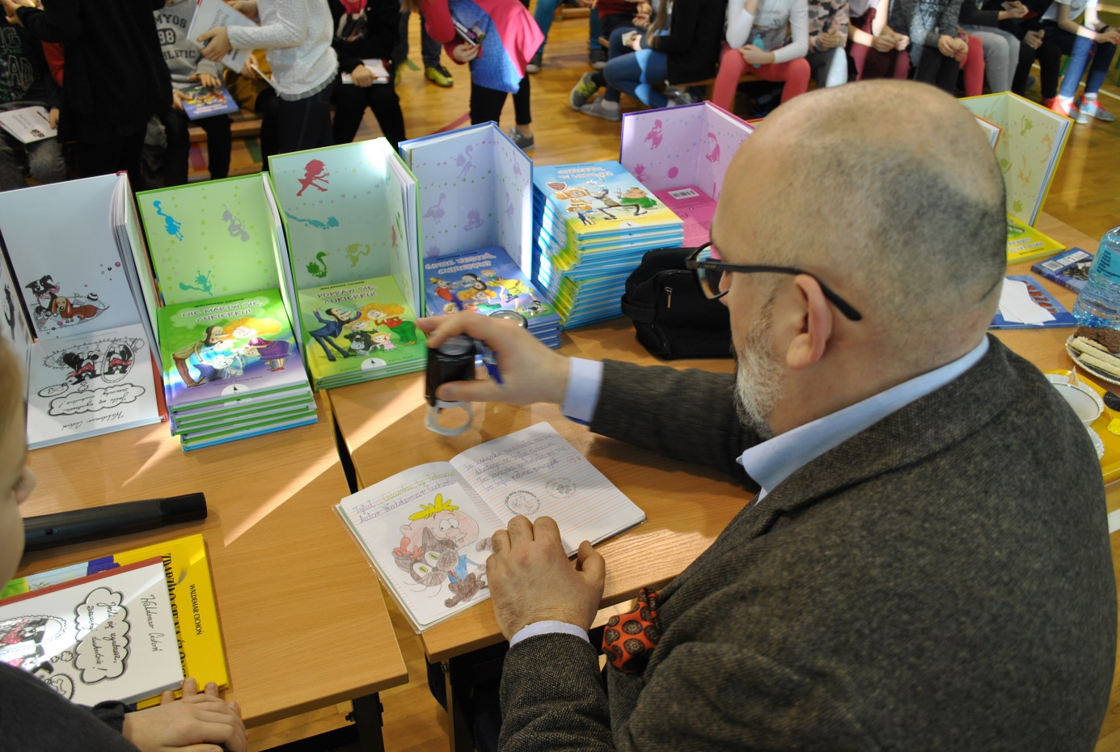

ŚWIATOWY DZIEŃ PLUSZOWEGO MISIA
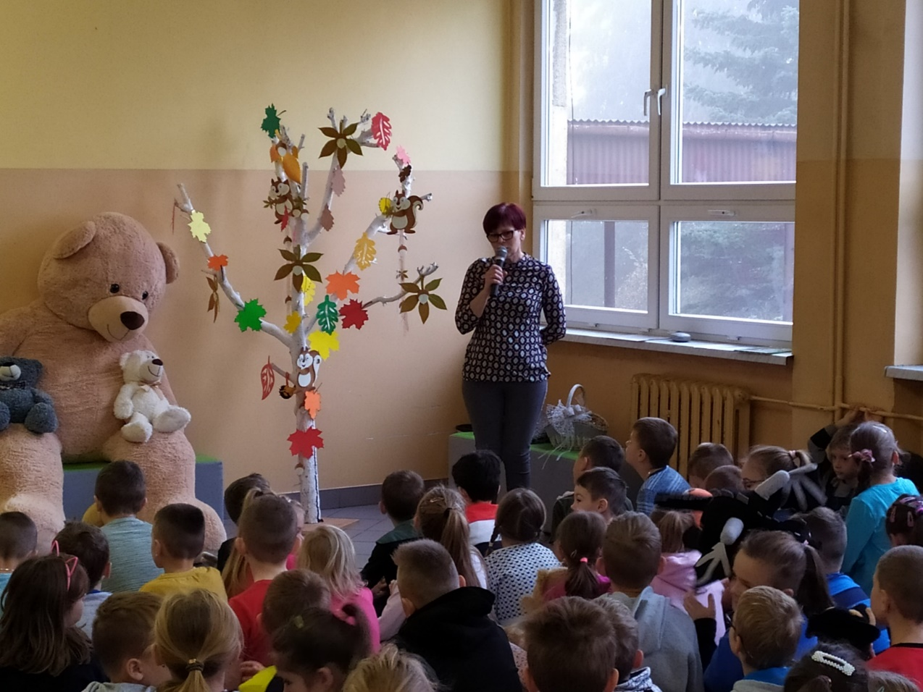
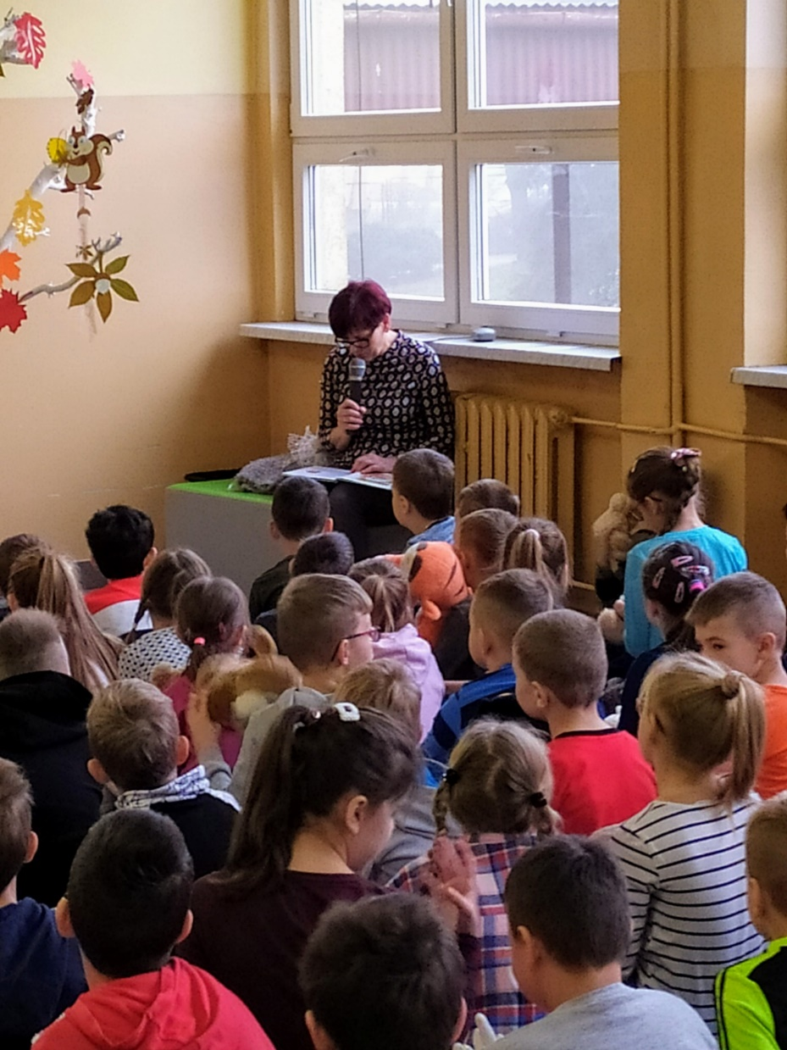

DZIAŁANIA PODJĘTE POZA PROJEKTEM

Biblioteka Szkolna Szkoły Podstawowej nr 5 w Andrychowie w roku szkolnym 2019/2020 podejmowała wiele innych jeszcze działań. Poniżej zamieszczam krótkie informacje o nich.

- Ogólnopolski Dzień Głośnego Czytania z Gangiem Słodziaków – wrzesień 2019r.

Biblioteka Szkolna, jak co roku, wzięła udział w Ogólnopolskim Dniu Głośnego. Druki rok z rzędu był to Ogólnopolski Dzień Głośnego Czytania z Gangiem Słodziaków – wybrani uczniowie z klas szóstych głośno czytali dzieciom z klas 1-szych, 2-ich i 3-cich dalsze przygody przyjaciół z Leśnej Polany, opisane w książce Renaty Piątkowskiej pt. „Przyjaciele mogą wiele, czyli magia z Leśnej Polany. Gang Słodziaków”. W ramach tej akcji dzieci otrzymały dzienniczki czytania do zbierania naklejek, które inspirowały do codziennego głośnego czytania dowolnej książki w domu swoim rodzicom i rodzeństwu co najmniej 10 minut dziennie - codziennie. Akcja ta cieszy się ogromnym zainteresowaniem ze strony dzieci. Ogólnopolski Dzień Głośnego Czytania odbył się w towarzystwie pluszowych Słodziaków.

- Tydzień z Audiobookiem w Bibliotece Szkolnej

Książka może wyglądać różnie, przybiera różne formy. Chcąc rozpropagować wśród uczniów książkę „czytaną” - w październiku 2019 r. uczniowie klas 1-3 słuchali mogli wysłychać w bibliotece opowiadań Danuty Parlak: „Kapelusz Pani Wrony”, „Wystraszek, „Nic w ogrodzie”, „Mikołaj, czyli historia pewnego bociana” oraz wierszy Jana Brzechwy m. in. „Kaczkę Dziwaczkę”, „Samochwałę”, „Wiersze Pana Kleksa” i in.
Taki sposób spędzania wolnego czasu – podczas przerw – bardzo się spodobał niektórym osobom. Zdarzało się, że przychodzili do mnie i prosili o włączenie im audiobooka.

- Wizyty w Miejskiej Bibliotece Publicznej

Również w październiku, w ramach współpracy z Miejską Biblioteką Publiczną, uczniowie klas 1-szych, jak co roku, odwiedzili Miejską Bibliotekę Publiczną w Andrychowie. Podczas wizyt (każda klasa 1-sza miała oddzielne wyjście) dzieci zapoznały się ze strukturą organizacyjną MBP, dowiedziały się jakie książki są w niej gromadzone oraz jak można skorzystać z jej zasobów. Dzieci odwiedziły również Radio Andrychów oraz redakcję Nowin Andrychowskich, w których poznały specyfikę pracy redaktora radiowego oraz dziennikarza.
Dzieci bardzo lubią te wyjścia. Podczas tych wizyt, uczniowie mają możliwość porozmawiać z Paniami Bibliotekarkami, wypytać w jaki sposób mogą wypożyczyć książkę, a także pochwalić się, że są już czytelnikami tej biblioteki. Dowiadują się o różnorodności zasobów Biblioteki Publicznej, dzięki czemu każdy z nich może znaleźć coś dla siebie.

- Spektakl: „Prastara Książnica – Skarb i tajemnica”

W lutym 2020 r. Szkoła Podstawowa nr 5 w Andrychowie gościła aktorów Teatru Maska z Krakowa. Uczniowie z klas 1-3 obejrzeli spektakl zatytułowany „Prastara Książnica – Skarb i tajemnica”. Była to bajka, która w ciekawy i przystępny dla dzieci sposób promowała czytelnictwo oraz świadome korzystanie z zasobów Internetu. W dzisiejszym świecie często mawia się, że Internet to skarbnica wiedzy. Bez trudu i większego wysiłku znajdziemy tam odpowiedzi na wiele naszych pytań. Czy to miałoby oznaczać opustoszenie BIBLIOTEK, i że KSIĄŻKI nie są już nam potrzebne? Oczywiście, że NIE. Spektakl : „Prastara Książnica – Skarb i tajemnica” w bardzo przystępny sposób uświadamia młodym ludziom, że wiedza zawarta w książkach nie wymaga łącza internetowego, jest dostępna w każdych warunkach, że w Książnicy są zgormadzone prawdziwe skarby!

- Promocja czytelnictwa

Biblioteka szkolna w sposób ciągły prowadzi promocję nowości wydawniczych, dostępnych w bibliotece oraz na rynku księgarskim. Na korytarzach oraz w Bibliotece Szkolnej uczniowie na bieżąco zapoznają się również książkami polecanymi im do przeczytania. Promocja czytelnictwa, również w takiej formie, od lat cieszy się zainteresowaniem uczniów. Chętnie korzystają z wyselekcjonowanej i prezentowanej aktualnie literatury.

- Prowadzenie „Dzienniczków Lektur”

„Dzienniczki Lektur” są prowadzone przez uczniów klas 1-3. Młodzi czytelnicy odnotowują w nich przeczytane przez siebie książki, wzbogacając swoje zapisy ilustracjami. Często są to naprawdę małe dzieła sztuki. Prowadzenie „Dzienniczka” rozwija różne talenty i umiejętności. Dzieci równocześnie uczą się kontaktu z książką, czytania ze zrozumieniem, tworzenia krótkich opisów itp. Przede wszystkim dostarcza dużo przyjemności i radości.

